1. Шар диаметром Я = 30 см плавает в воде. Какую  
   работу А надо совершить, чтобы погрузить шар в воду на

Я = 5 см глубже? Плотность материала шара р = 0,5 • 103 кг/м3.

Определим положение ‘шара при  
свободном плавании, в этом случае

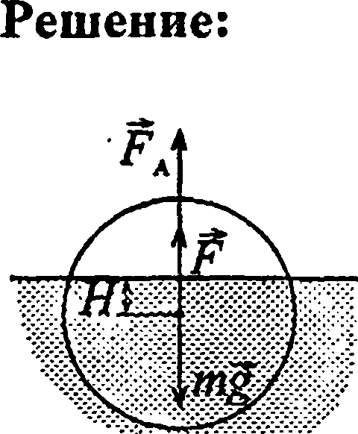

сила тяжести mg уравновешивается  
силой Архимеда FA , т.е. mg = FA.

3 я

Масса шара т = Ушр =—яй р; сила

1. 1

Архимеда FA = pBF0g. Тогда -nR' pg = pbVQg, где

4

рв=10 кг/м — плотность воды, V0 — объем погру-

_ Р

*г*

женной части шара. Отсюда V0 = —

*рЛ*

л 1

, следовательно, У0 - — Уш, т.е. шар погру-

или

У

*-жР?*

и

жен в воду до диаметральной плоскости. Если теперь  
погрузить шар в воду на глубину х, то сила Архимеда  
превысит силу тяжести, действующую на шар, и  
результирующая сила, выталкивающая шар из воды,  
будет Fx-Fa- mg. Против этой силы Fx и должна  
быть совершена работа. Сила Архимеда FA = p0Vg — (3),  
где V — объем шарового сегмента высотой R + x.  
Тогда F = p0Vg-p0V0g = p0g(V-V0). V-V0 =VX —-объ-

7t(R + хУ

ем шарового слоя высотой х. Fr=—■- — х

х (3R -{R + х))-1яЯ3; Vx = у ((д + х)2 (2R - х)- 2R3);

Vx = у (зя2х-х3). Работа, затрачиваемая при погружении

hi

шара на Я = 5 см глубже: А - | Fdx;

*А*

3

о

0,84 Дж.

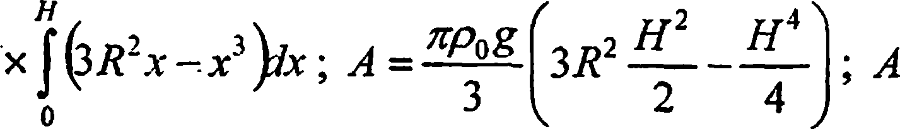

1. Льдина площадью поперечного сечения 5 = 1м2 и  
   высотой /7 = 0,4 м плавает в воде. Какую работу А надо  
   совершить, чтобы полностью погрузить льдину в воду?

Решение:

|  |  |  |  |
| --- | --- | --- | --- |
| Обозначим р — плотность льда, р0 — плотность воды. При сво- |  |  | **А** |
| бодном плавании на льдину действуют две силы, уравно- j |  | **At** |  |
| k | ВШИ |  |
| вешивающие друг друга: сила ( |  |  |  |

тяжести и сила Архимеда (рис.1), Рис. 1

т.е. mg-FA — (1). Найдем

высоту h2 той части льдины, которая находится в воде  
при свободном плавании. Т. к. т = pV = pSh, а  
Fa = p0V0g = PoSh2g, то, подставив эти выражения в (1),

получим: h2 = — = 0,3 6 м

(2). Если теперь погрузить

Ро

льдину в воду на глубину 'х  
(рис.2), то сила Архимеда пре-  
высит силу тяжести и резуль-  
тирующей силой будет вытал-  
кивающая сила F = Fa- mg.

|  |  |  |  |
| --- | --- | --- | --- |
| F | | | х  Л |
| 1 |  |  |  |
| “К“ | да |  |  |
|  | | | \т£ |

Против нее и надо совершать

работу. FA = p0gS{h2 + *), то- Рис. 2

гда F = pQgS(h2+x)- pShg; преобразовав выражение с

учетом (2), получим F = Sg

*Ро*

*ph*

*^Ро*

*+ х*

*- ph*

*= Sgp0x.*

Работа, совершаемая при погружении льдины на глубину

) ) Л2

а* : будет равна А - I Fdx; А = SgpQ J xdx = Sgp0 —;

о о ^

h[=h-h2=h-— = ——, в результате получим:

*Ро Ро*

*А = Sgp0 -г-£ъ р) = Sghl Z вТ*.; *А* = 7,84 Дж.

2р0 2/?о

1. Найти силу гравитационного взаимодействия F между  
   двумя протонами, находящимися на расстоянии г = 10"|6м друг  
   от друга. Масса протона т = 1,67 • 10"27 кг.

Решение:

Сила гравитационного взаимодействия выражается

*т2*

формулой F Подставляя числовые данные, полу-

*г*

чим F = 1,86 • 10'44 Н.

1. Два медных шарика с диаметрами £>,=4 см и  
   Д = 6 см находятся в соприкосновении друг с другом. Найти  
   гравитационную потенциальную энергию Wa этой системы.

Решение:

Потенциальная энергия гравитационного взаимодействия:

Wn - -G — (1), где г — расстояние между центрами  
г

масс шаров. Знак «-» говорит о том, что при сближении  
тел потенциальная энергия убывает, а при R = со

D, Д D\ + Dj

потенциальная энергия равна нулю, г = —L + —- = — -;

1. 2 2

4 ",

l1h=v2Р- Объем шара V ~—kR , тогда

2-16 *^2{Dt/2f(D1/2f-p2* „

|  |  |  |
| --- | --- | --- |
| Га] | 3 4 | Г />Л |
|  | р; =— п |  |
| **1** 2 **J** | т 3 | **1 2 J** |

щ =—/г

р. Подставив полученные  
уравнение (1), получим:

выражения

*К* = *-G*

7—J —'——. Учитывая, что плот-

9(А+А)

:ностьмеди р = 8,6*103 кг/м3, найдем: Wn=- 3,8-1(Г10Дж.

* 1. Вычислить гравитационную постоянную G, зная ра-  
     диус земного шара R , среднюю плотность земли р и ускорение  
     свободного падения g у поверхности Земли (см. табл. 4 и 5).

Решение:

В соответствии с законом всемирного тяготения, тело мас-  
сой т, находящееся у поверхности Земли, притягивается  
тМ

ею с силой Р-G—т-, где М— масса Земли, R — ее

*R~*

радиус. С другой стороны, P-mg. Приравнивая эти  
величины, найдем, что g = G—Взяв из таблицы 5

4 я

значения R, р, g и зная что M-Vp- —nR • р, выразим

gR2-з зg

; G = 6,67 • 10~" H-м2/кг2.

*4nR3 р 4 xRp*

* 1. Принимая ускорение свободного падения у Земли  
     g = 9,8 м/с2 и пользуясь данными табл. 5, составить таблицу  
     значений средних плотностей планет Солнечной системы.

Решение:

В задаче 2.134 мы получили формулу для вычисления гра-  
витационной постоянной G = 3g/ 4nRp. Изменив значения

g, R и р (g', R' и р'), получим то же значение гравита-  
ционной постоянной G-3g /АпКр*. Приравняв правые  
части уравнений, выразим среднюю плотность планеты:

4nRp 4tzR! р' ’ Rp R’p’' # gR  
таблиц 4 и 5 и полученную формулу, составим таблицу:

^ • ^ = ; р' = ~~~ . Используя данные

|  |  |  |  |
| --- | --- | --- | --- |
| Планета | р, 103 кг/м3 | Планета | р, 103 кг/м3 |
| Меркурий | 5,50 | Юпитер | 1,32 |
| Венера | 4,80 | Сатурн | 0,71 |
| Земля | 5,50 | Уран | 1,26 |
| Марс | 3,90 | Нептун | 1,6 |

* 1. Космическая ракета летит на Луну. В какой точке  
     прямой, соединяющей центры масс Луны и Земли, ракета будет  
     притягиваться Землей и Луной с одинаковой силой?

Решение:

Введем следующие обозна-  
чения: т— масса ракеты,  
Мъ —масса Земли,

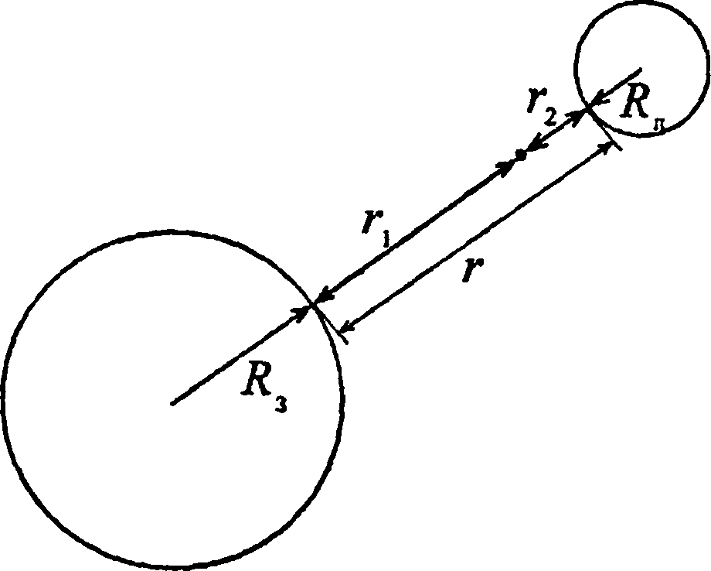

Мя —масса Луны,Я3 —  
радиус Земли, Rn —  
радиус Луны, i\ —  
расстояние от поверхности  
Земли до искомой точки и  
г2 — расстояние от  
поверхности Луны до  
искомой точки. Сила притя-  
тМт,

жения между ракетой и Землей: -G

Сила

n+R3=Jj£-(r-n+Rn)'>

**л**

1. +

**л у**

У^Л

— (3). Выразим г, из (2) с учетом (3):  
3 . Подставляя табличные вели-

_ У^З (г + ^л)~У^л *

**л =**

притяжения между ракетой и Луной: F2=G .

***V****2****+R****1****\Y***

Ракета будет притягиваться Землей и Луной с одинаковой  
силой, когда F,=F2, т.е. G- ~г = С? л

**k+R,)2 (г2+Дл)2’**

. ,, - , (1). r,+r, =r — расстояние от

**(г,+Л3)- (г**2**+ЯлУ**

Земли до Луны, r2 =г-гх. Подставляя это выражение в  
уравнение (1) и извлекая квадратный корень из обеих

***М.***

**з**

***Mr***

частей уравнения, получим

**У^З** _ **У-^Л**

***г,* + F, *г - г, +R***

откуда

**Умл У м3**

*шны, получим: г, = 3,43 • 105 км.

1. Сравнить ускорение свободного падения у  
   поверхности Луны #л с ускорением свободного падения у  
   поверхности Земли g3.

Решение:

В соответствии с законом всемирного тяготения, тело  
массой т, находящееся у поверхности Земли, при-  
тягивается ею с силой P = G-^r-, где М— масса Земли,

**R2**

R — ее радиус. С другой стороны, Р = mg. Приравнивая

эти величины, найдем, что g = G-^y. Тогда ускорение сво-

*R~*

бодного падения у поверхности Земли: g3 = G^y, где Мъ

***R3***

ч — масса и радиус Земли. Ускорение свободного па-  
дения у поверхности Луны: gn где мл и лл —

Rn

масса и радиус Луны. Отсюда — = —2-; gn = 0,165g,.

**g3** RnMy

1. Как изменится период колебания Т математического  
   маятника при перенесении его с Земли на Луну? Указание:  
   формула для периода колебания математического маятника при-  
   ведена в §12.

Решение:

Период колебания математического маятника: Г = 2л.

На Земле Тъ = 2ти — ; на Луне Тл = 2л I— . Отношение  
V V S-

\**1*\* I

— = — ; значение — = 0,165 было найдено в задаче  
Т3 у £л 8з

*Т*

1. Тогда — = 2,46; Тл =2,46-Г3, т.е. при перенесении

Тъ

математического маятника с Земли на Луну период его  
колебаний увеличится в 2,46 раза.

1. Найти первую космическую скорость v,, т.е. скорость,

которую надо сообщить телу у поверхности Земли, чтобы оно  
начало двигаться по круговой орбите в качестве ее спутника.

Решение:

Сила гравитационного взаимодействия между телом и  
n м _ GmM

Землей г =—=—, где т — масса тела, М — масса  
г

Земли и г — расстояние между ними. У поверхности  
Земли г равно радиусу Земли R и F = mg. Тогда

*GmM*

F = mg = 5—. При_ движении тела вокруг Земли по

R~

круговой орбите сила гравитационного взаимодействия  
является центростремительной силой. Таким образом,

отсюда первая космическая скорости.

**777Vj\***

*~R*

=/т"=л^=7,9км/с'

1. Найти вторую космическую скорость v,, т.е. скорость,

которую надо сообщить телу у поверхности Земли, чтобы оно  
преодолело земное тяготение и навсегда удалилось от Земли.

Решение:

Для того чтобы тело удалилось от Земли, необходимо,  
чтобы кинетическая энергия тела была достаточна для  
преодоления гравитационной потенциальной энергии, т.е.

*mv2 GmM* n *GM*

> . • У поверхности Земли —-- = g, т.к.

2 *R R*

*F*

*GmM*

***Bmg!S-jr***

; поэтому

***mvl***

~

>mgR, откуда вторая кос-

мическая скорость v2 > д/2gR = 11,2 км/с.

1. Принимая ускорение свободного падения у Земли  
   равным g = 9,80 м/с2 и пользуясь данными табл. 5, составить

таблицу значений первой и второй космических скоростей у  
поверхности планет Солнечной системы.

5—3268

129

Решение:

В двух предыдущих задачах были выведены формулы для  
нахождения первой и второй космических скоростей:

v, = -yfgR ; v2 = ^2gR , где R — радиус планеты, g —  
ускорение свободного падения вблизи поверхности.  
Причем g = kg3, коэффициенты к, как и радиусы планет,

приведены в таблице 4 приложения. Исходя из этого,  
составляем таблицу:

|  |  |  |  |  |  |
| --- | --- | --- | --- | --- | --- |
| Планета | V,, км/с | v2, км/с | Планета | v,, км/с | v2, км/с |
| Меркурий | 3,0 | 4,25 | Юпитер | 42,6 | 60,4 |
| Венера | 7,2 | 10,2 | Сатурн | 25,7 | 36,4 |
| Земля | 7,9 | И,2 | Уран | 15,2 | 21,5 |
| Марс | 3,57 | 5,05 | Нептун | 16,6 | 23,5 |

1. Найти линейную скорость v движения Земли по круго-  
   вой орбите.

Решение:

Линейная скорость движения по окружности v = <oR9 где  
со — частота вращения, R — расстояние до Солнца.

со = , где Т — период обращения Земли вокруг Солн-

2 *nR*

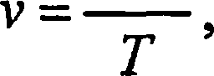

ца. Отсюда

v = 30 км/с.

1. С какой линейной скоростью v будет двигаться  
   искусственный спутник Земли по круговой орбите: а) у повер-  
   хности Земли; б) на высоте h = 200 км и h = 7000 км от поверх-  
   ности Земли? Найти период обращения Т спутника Земли при  
   этих условиях.

Решение:

а) Сила притяжения Земли создает центростремительное

*■>

v

ускорение спутника, равное —, где R — радиус орбиты,

a v — скорость спутника. Если орбита проходит вблизи  
поверхности Земли, то спутник, как и любое другое тело у  
поверхности Земли, будет иметь ускорение, направленное

2

к центру Земли g = —, где R$ — радиус Земли. Отсюда  
скорость спутника вблизи Земли: v, =^gR3 ; v = 7,91м/с.

При движении по круговой орбите радиуса R < R3

ускорение свободного падения убывает в отношении,  
обратном отношению квадратов расстояний от центра.  
Ускорение gR на расстоянии R от центра Земли найдем

**R2**

**R2**

по формуле: gK = g 3

Тогда скорость движения

спутника по круговой орбите радиуса R найдется из  
уравнения gR

п 2 2

_ Л3 _ V

отсюда

***v = Jg***

(Л3 + й)

— (1). При /г = 200 км

v2 = 7,79 км/с. При /г = 7000 км v3 = 5,46 км/с. Период обра-

*„ 2п v 2 nR*

щения спутника Т - —, со - —, отсюда 1 = (2).

*со R* v

**ф** 2 **kR-. _ . __ _ 2;т(/?з+/?1) .**

Г,= Тх = 1 ч25 мин; Т-, =—^ - — (3);

V1 v2  
Т2 = 1 ч 28 мин; Г3 = + ^2-; Т3 = 4 ч 16 мин.

2Л44. Найти зависимость периода обращения Т искус-  
ственного спутника, вращающегося по круговой орбите у  
поверхности центрального тела, от средней плотности этого  
тела. По данным, полученным при решении задачи 2.135, соста-  
вить таблицу значений периодов обращений искусственных  
спутников вокруг планет Солнечной системы.

Решение:

Вблизи поверхности планеты спутник ведет себя так же,  
как и любое тело, на которое не действуют никакие  
силы, кроме сил гравитации. Свяжем ускорение сво-  
бодного падения со средней плотностью планеты.  
В соответствии с законом всемирного тяготения, тело  
массой т, находящееся у поверхности планеты,

7)1 А4

притягивается ею с силой P = G—— , где М— масса

R

планеты, R — ее радиус. С другой стороны, P-mg.

Приравнивая эти величины, найдем, что g = G

. Зная,

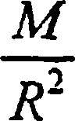

4 1 4

что М -V • p- — nR • р, выразим g =—GfrRp — (1).

Воспользуемся уравнением (2) из предыдущей задачи для  
периода обращения спутника вблизи поверхности

планеты: Т -2ttR/v — (2). Ускорение g = v2 /R, откуда  
v = gR. Подставим эту формулу в (2).

2 tuR 2kR / 3/r

Т = —= = I ——= I . Взяв из таблицы, приве-

*JgR* ^4 *GxRpR* /3 *\Gp*

денной в задаче 2.135, значения средних плотностей пла-  
нет р, вычислим значения периода обращения спутника и

заполним таблицу:

|  |  |  |  |
| --- | --- | --- | --- |
| Планета | Т, ч | Планета | Г, ч |
| Меркурий | 1,41 | Юпитер | 2,86 |
| Венера | 1,50 | Сатурн | 3,90 |
| Земля | 1,41 | Уран | 2,94 |
| Марс | 1,66 | Нептун | 2,61 |

2.145. Найти центростремительное ускорение я„, с которым  
движется по круговой орбите искусственный спутник Земли,  
находящийся на высоте h - 200 км от поверхности Земли.

132

Решение:

В задаче 2.143 была получена формула для вычисления  
линейной скорости искусственного спутника Земли,  
движущегося по круговой орбите на высоте h от ее

Г¥

поверхности: v = — (1)» гДе — радиус Земли,

R — расстояние от спутника до центра Земли, т.е.

v2

R = д3 + h . Центростремительное ускорение ап = — или, с

учетом уравнения (1), ап =

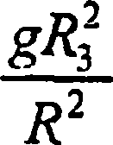

***(А+hf***

; ап = 9,2 м/с2.

2.146. Планета Марс имеет два спутника — Фобос и Деймос.  
Первый находится на расстоянии г =0,95-104 км от центра масс  
Марса, второй на расстоянии г = 2,4-104 км. Найти период обра-  
щения 7| и Т2 этих спутников вокруг Марса.

Решение:

Воспользуемся уравнением (3) и уравнением (1) из задачи

2.143: Т = + — (3), где Ям — радиус Марса,

v

v — линейная скорость спутника;  
Подставив (1) в (3), получим Т =

**V =**

*g*

**“(1).**

*2x(rm +r\l(RM+r)*

а/ sRf

**'м**

**2**

гг **2;г(Ям** + **г)з** ^ 2k(Rm+ **г,**) „ по пТ = — г—— ; 7, = —; 7j = 7,8 ч. Для периода

**V^m лМм**

обращения второго спутника, рассуждая аналогично,  
, получим Т2 = 31,2 ч.

2Л47. Искусственный спутник Земли движется по круговой  
орбите в плоскости экватора с запада на восток. На какой высоте  
h от поверхности Земли должен находиться этот спутник, чтобы  
он был неподвижен по отношению к наблюдателю, который  
находится на Земле?

Решение:

Для того чтобы спутник был неподвижен относительно  
наблюдателя на Земле, необходимо, чтобы его период  
обращения был равен периоду обращения Земли, т. е.  
24 часам. Воспользуемся уравнениями (1) и (3), получен-

^ *I* R т 27***u(R*+?i)***

ными в задаче 2.143: v= g7—г; Т-—— -,

у (Д + h) v

откуда Т =

2/г(/?3 + + h

лк

— (1). Выразим из (1) h:

2 _ 4л2{Кг + hf

;

T2 =

***h = l***

***]gT2Rl***

An*2*

***-R,***

Подставив числовые значения, получим: /? = 6,38 -106 =  
= 35890 км.

2Л48. Искусственный спутник Луны движется по круговой  
орбите на высоте И = 20 км от поверхности Луны. Найти  
линейную скорость v движения этого спутника, а также период  
его обращения Т вокруг Луны.

Решение:

Воспользуемся уравнением (3) и уравнением (1) из задачи

**_ 27г(Я + г)**v

2.143: v= g

*R2*

***T =***

*R + г*

, где R — радиус

Луны, см. таблицу 5 приложения; g’ = 0,165g3 (из задачи  
2.137). Подставляя числовые данные, получим v = 1,7 км/с  
и Т = 1 ч 50 мин.

134

1. Найти первую и вторую космические скорости для  
   Луны (см. условия 2.139 и 2.140).

Решение:

В задачах 2.139 и 2.140 были выведены уравнения для  
нахождения первой и второй космических скоростей для

Земли. Vj .= JgR ; v2 = ^2gR . Подставив в них радиус

Луны (таблица 5) и учитывая, что ускорение свободного  
падения на Луне связано с земным соотношением  
gn = 0,165g3, найдем искомые значения скоростей:

v, = ^0,\ 65gyRn ; v, = 1,7 км/с и v2 = д/2 • ОД 65^3 -Яя ;  
v2 =2,4 км/с.

1. Найти зависимость ускорения свободного падения g  
   от высоты h над поверхностью Земли. На какой высоте h  
   ускорение свободного падения gh составит 0,25 ускорения  
   свободного падения g у поверхности Земли.

Решение:

У поверхности Земли имеем F = mg = —^ — (1), где

*R*

R — радиус Земли. На высоте h от поверхности Земли  
GmM

mSh =7 уГ — (2). Из уравнений (1) и (2) получим

(Л + h)

— = 7 — (3). Уравнение (3) дает зависимость —

8 (R + hy g

***g.***

от высоты h. Обозначим — = п; тогда из (3) имеем

g

уравнение /?2 + 2Rh +

***Г***

= 0. Решая это уравнение,

находим h - -R±—j=. Т. к. h доллсно быть больше нуля,  
л/л

*R*

то надо взять решение со знаком плюс, т.е. gh = 0,25g на  
высоте, равной радиусу Земли.

1. На какой высоте h от поверхности Земли ускорение  
   свободного падения gh = 1 м/с2?

Решение:

В предыдущей задаче получена зависимость отношения

***&h***

*g*

*a. R2*

от высоты h. — = —, где R — радиус Земли.

*g* *(.R + h)2*

Выразим отсюда h: (R + h)2 = ;

***gh***

*h = R l-£--R.*

***gh***

Подставив числовые значения, получим h = 13590 км.

1. Во сколько раз кинетическая энергия WK искусствен-  
   ного спутника Земли, движущегося по круговой орбите, меньше  
   его гравитационной потенциальной энергии Wn ?

Решение:

tnv

Запишем выражения для WK и Wn. WK=—— — (1);  
tnhd

Wn--G — (2). Здесь v — линейная скорость

г

спутника; т — масса спутника; М — масса Земли; г —  
радиус орбиты спутника. Воспользуемся уравнением (1) из

задачи 2,143: v =

***Ж-***

*R + h*

— (3), где R — радиус Земли, а

R + h = r — (4). Подставив (3) в (1), с учетом (4) получим

W =

ТГ к

*mgR‘  
2 г*

. Взяв Wn по модулю, найдем отношение

w *Wn GmM2r 2GM*

.энергии —1- = =- = г- . Подставим числовые

*К rmgR- gR-*

*W*

данные —- » 2.

*W*

" к

1. Найти изменение ускорения свободного падения при  
   опускании тела на глубину И. На какой глубине ускорение  
   свободного падения gh составляет 0,25 ускорения свободного  
   падения g у поверхности Земли? Плотность Земли считать  
   постоянной. Указание: учесть, что тело, находящееся на глуби-  
   не h над поверхностью Земли, не испытывает со стороны  
   вышележащего слоя толщиной h никакого притяжения, так как  
   притяжения отдельных частей слоя взаимно компенсируются.

Решение:

Пусть т — масса тела, находящегося на расстоянии h от  
поверхности Земли и на расстоянии г от ее центра масс.  
Учитывая указание, данное в условии задачи, можем

'написать: Fh=mgh=GmMr/r2 — (1), где Мг — масса  
шара радиусом /• ис плотностью, равной плотности Зем-

*AGmnRp*

*о*

ли р. Так как Мг =—то mgh

У повер-

*GmM AGmnRp*

— (2). Из (1) и

хности Земли F = mg =

**R 3**

(2) получим — = — = ——— — (3) . Обозначим — = п,

*g R R g*

тогда из (3) имеем h = #(l -w). Если п = 0,25, то h = 0,1 SR.

1. Каково соотношение между высотой Н горы и  
   глубиной h шахты, если период колебания маятника на вершине  
   горы и на дне шахты один и тот же. Указание: формула для  
   периода колебания математического маятника приведена в § 12.

Период колебания математического

**[7**

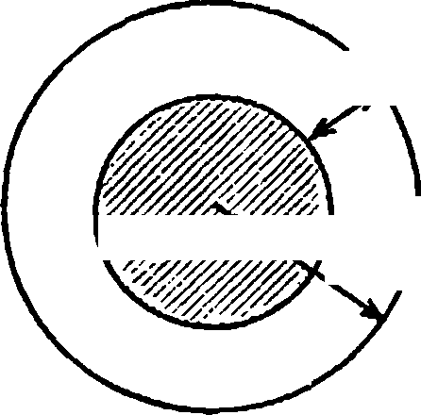

маятника Т = 2я I— . Т.к. периоды

<жтЖ'*1*к I **'g**

“ 7 колебаний равны, то равны и ускорения

свободного падения Th = 2я — и

Тн = 2я отсюда gh=hH. Сила тяжести F = t?ig, с

*\gH*

другой стороны, по закону всемирного тяготения

F = G-^~. Приравняем правые части уравнений:  
г~

*~ mM GM* „

mg-G—г—, отсюда g -—5—, где G — гравитационная  
г г“

постоянная, М — масса Земли. Тело, находящееся на  
глубине h под землей, не испытывает со стороны выше-  
лежащего шарового слоя толщиной h никакого притя-  
жения, т.к. притяжения отдельных частей слоя взаимно  
компенсируются. Масса заштрихованной части Земли:

*GMX*

Mx=pVx\ V{ =^-я7-,3; rt=R-h. Тогда gh = ^р--

7tt\ : г, = к — п. I огла е,. =

= G ^ j, ^ — (1). Отдельно преобразуем выражения,

*{R-hf =  
h2*

в уравнение (1):  
*= (r} -3R2h+3Rh2* -Л3); *(R-hf = R3*

входящие

*\ h2 h3'3*

1 “ 3 h 3 r- r

*R R2 R3*

Поскольку /?«Я, TO  
*{R-hf = (r2 -2Rh + !r* ), откуда (*R-hf ~ R2*

. Аналогично

**i-- •**

R J

Тогда из (1) gh =с?3^1_ЗйАф

4(1-2й/Д)

(2). На высоте Я

имеем g,,=G—, где М = р—тгЕ?; r2=R + H, т.е.

*М*

***ён =G***

4 яЯ3р

з(я+я)2

— (3). Поскольку Н «R, то

(л + Я)2 =

Л 1 +

Я

*R*

*(.R + Hf =R2*

f. „Я ЯП**1 + 2— + —-**

V

**Л я**

-(4).

**у**

(Д + Я)2 »Я2[ 1 + 2—|. Из (3) g =G 4я?-—-

v ' I Л,) w з(1 + 2Я/Л)

Поскольку gh = gH, то, приравняв правые части (2) и (4),

*^4nR(\-3h/ R)p* _ 4/r/oi^

получим О JT ^- = о— : Г, откуда

3(1-2А/Д) 3(1 + 2Я/Д)

**1-ЗА/Л 1**

— (5). Воспользуемся выражением

1-2 h/R 1 + 2 H/R J v

для суммы бесконечно убывающей геометрической

прогрессии  
1

**5 __L**

**1-17**

При q «1;

**1**

*\-q*

**-1** + q\

*l + q*

= 1 -q. Тогда уравнение (5) можно записать в виде

1-3—

**,** RJ

**hV. 2/Л**

1 + —

**V R**

***к***

|  |  |  |
| --- | --- | --- |
| а .Я | л о Л | 2h ,h2 |
| = 1-2— | или 1-3— | + 6— |
| R | R | Я Л2 |

**Я**

Слагаемым 6—, ввиду его малости, можно пренебречь.  
R

1 Л JT

Тогда 1 = 1 ; отсюда h = 2Я .

**Л Л**

2.155. Найти период обращения Г вокруг Солнца  
искусственной планеты, если известно, что большая полуось /?,

ее эллиптической орбиты превышает большую полуось Л,  
земной орбиты на AR = 0,24 • 108 км.

Решение:

*Т~ R*3

По третьему закону Кеплера -у = —j. Так как нас

*R2*

интересует период обращения планеты Солнечной  
системы, то целесообразно в качестве планеты с  
известными значениями Т2 и R2 взять Землю. Для нашего  
случая Т2= 12 мес, R2 = 1,5 • 108 км. По условию

**п \3**

Л, =1,74-108 км. Тогда из (1) имеем Тх = Т2л =15 мес;

**4^2 >**

7j = 450 сут.

1. Орбита искусственной планеты близка к круговой.  
   Найти линейную скорость v ее движения и период Т ее  
   обращения вокруг Солнца, считая известным диаметр Солнца D  
   и его среднюю плотность р. Среднее расстояние планеты от

По второму закону Ньютона сила тяго-  
тения FT = man. По закону всемирного

Солнца г = 1,7 Ы О8 км.

Решение:

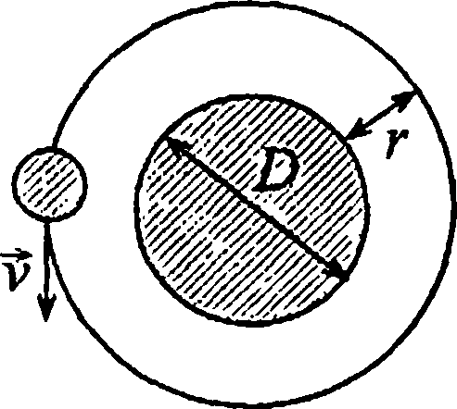

*та,,* = *G*

*тМ*

*тМ*

тяготения F. = G- гг-. Т. к. левые

**(**D/*2*+rf

части уравнений равны, приравняем  
и правые части этих уравнений:

*{D/2 + r)*

**'У »**

отсюда

*GM*

*{D/2+rf*

Масса

*Gntfp  
6{D/2 + rf* *

**о w 4 f#4!**

Солнца М =—7Г —

**3 \** 2**)**

**1 з**

*р-—пи р*, тогда *ап =*6

С другой стороны центростремительное ускорение  
140

2 __ *GttD*р _ GnD* р ' I GuD^p '  
V ~ 6(D/2 + r)~ 3D + 6R ’ V~\ 3D + 6R ’*__ *2л(р/2 + г) _ 2к(р+2г) _ п(р + 2г)  
v 2v v*

v = 2,78-104 м/с.  
Т = 450 суток.

1. Большая полуось Л, эллиптической орбиты первого в  
   мире спутника Земли меньше большой полуоси R2 орбиты вто-  
   рого спутника на AR = 800 км. Период обращения вокруг Земли  
   первого спутника в начале его движения был Тх = 96,2 мин.  
   Найти большую полуось /?, орбиты второго искусственного  
   спутника Земли и период Т2 его обращения вокруг Земли.

Решение:

Найдем большую полуось орбиты Луны  
■^л =< R > +Яг = 390370 км. Зная период обращения Луны,

*Т2 R2*

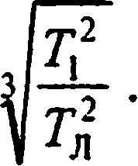

применим третий закон Кеплера: = -у-; R{ = Rn

*Т*

По условию R2= Rx + AR - Rn • з/—Ц- + AR; R2 = 7,88• 103 м.

Кеплера: Т2 = —-/V2 отсюда Т2 =ТЯ

Узнав радиус, можно еще раз применить третий закон

Г2Я3

2_ .  
3 5

*R + r D/2+r*

т. е.

*v2* _ *GkD1 р  
D/2 + r ~ 6{D/2 + rf ’*

Г22 R] Rn ^

Т2 = 6457,21 сек = 107,62 мин.

1. Минимальное удаление от поверхности Земли косми-  
   ческого корабля-спутника «Восток-2» составляло hmln = 183 км, а

максимальное удаление — hmax = 244 км. Найти период обра-  
щения Т спутника вокруг Земли.

Найдем большую полуось  
орбиты «Востока» R =

= Ках_=6583,5 КМ.

2 3

Большая полуось орбиты Лу-  
ны Rn =390370 км. Зная пе-

риод обращения Луны, применим третий закон Кеплера

*т2*

1*л*

**Г**

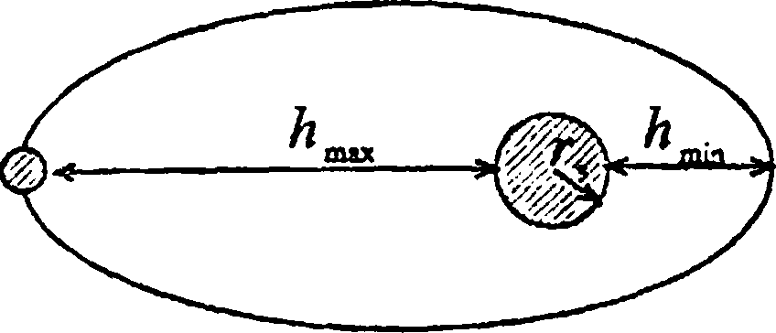

**р3**

— = —у, отсюда Т -Тл

**R3**

— ; Т = 87,8 мин.

*R*

•л

1. Имеется кольцо радиусом R . Радиус проволоки равен  
   г, плотность материала равна р . Найти силу F, с которой это

кольцо притягивает материальную точку массой m, находящую-  
ся на оси кольца на расстоянии L от его центра.

Решение:

Возьмем элемент кольца dl. Сила  
гравитационного взаимодействия  
между элементом кольца dl и  
массой m, помещенной в точке

dl

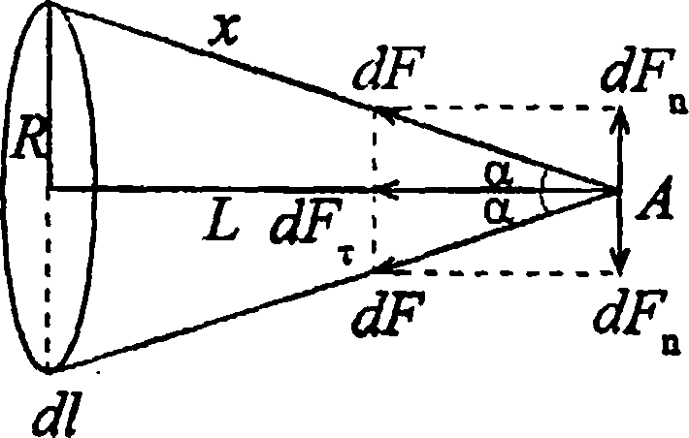

А, будет dF = G . <7/. Сила

х

dF направлена по линии х, со-  
единяющей элемент кольца dl с  
массой m. Для нахождения силы гравитационного взаи-  
модействия всего кольца и массы m надо векторно сло-  
жить все силы dF. Силу dF можно разложить на две со-  
ставляющие dFtl и dFT. Составляющие dFn двух диаме-  
трально расположенных элементов взаимно уничтожают-

г *dFl*

с я, поэтому *F = \ dFT.* Но *dFT=dFcosa=* и

J х

1. Имеется кольцо радиусом R = 20 см из медной  
   проволоки. Найти силу F, с которой это кольцо притягивает  
   материальную точку массой т = 2т, находящуюся на оси кольца  
   на расстоянии L = 0, 5, 10, 15, 20 и 50 см от его центра.  
   Составить таблицу значений F и представить графически  
   зависимость F = f{L). На каком расстоянии Lmax от центра

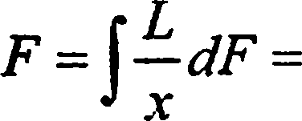

*G*

*трлг2Ь*

*mpnr2 L* • *2kR*

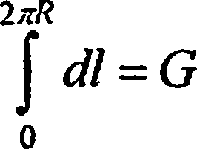

**x“**

(1). Учи-

тывая, что

*x = Jr2+l2*

имеем F -

*2n2Gmpr2RL*

*{r2 + l2J 2*

-(2).

кольца сила имеет максимальное значение Fmax и каково это  
значение? Радиус проволоки г = 1 мм.

Решение:

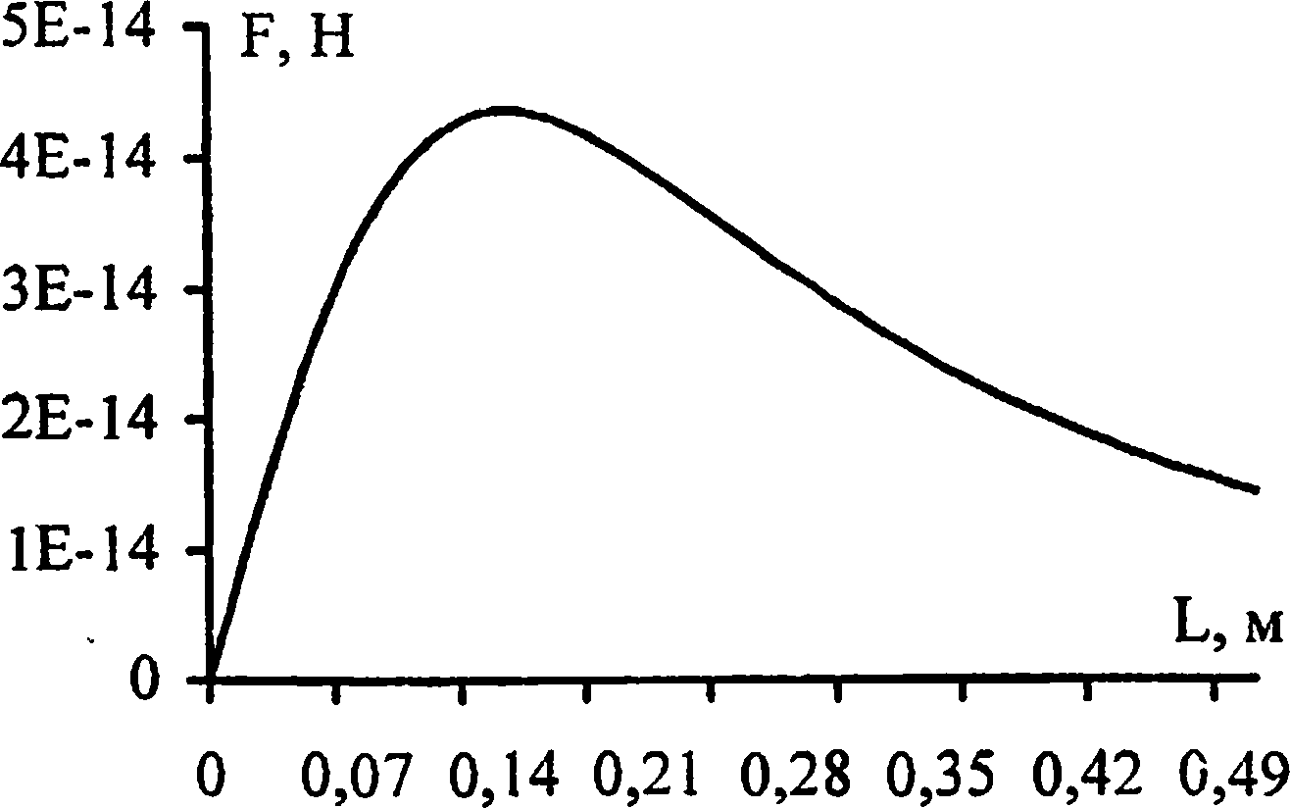

Из формулы (2) задачи 2.159 видно, что если L- 0, то  
F = 0. Нетрудно убедиться, что функция F с увеличением  
L сначала растет, а затем убывает. Найдем максимум  
функции F. Выразим переменные величины х и L через  
R R

угол а : х = , L = xcosa- cos а. Тогда формула

*sin a sin а*

(2) из предыдущей задачи примет следующий вид:ния максимума функции F возьмем производную — и

*da*

*dF*

F -

27i2Gmpr2 .2 D . i -гг

— *cos asm a* = *В cos asm а.* Для нахожде-

*R*

dF / , , 3 \ Л

приравняем ее нулю: — = B(2cos~ asma~sin а 1=0 или

*da*

***•у***

tg~a = 2. Тогда расстояние L, на котором сила

*R R R*

максимальна, равно L = cos а = = —т=. На

*sin a tga* V2

графике изображен характер зависимости F = f(b);  
I, = 0,14 м; Fma =4,35-10-14Н.

|  |  |  |  |  |  |  |
| --- | --- | --- | --- | --- | --- | --- |
| L, м | 0 | 0,05 | **од** | 0,15 | 0,2 | 0,5 |
| F, 10'14 Н | 0 | 2,58 | 4,04 | 4,34 | 3,99 | 1,44 |

1. Сила взаимодействия между кольцом и материальной  
   точкой, находящейся на оси кольца, имеет максимальное  
   значение Fmax, когда точка находится на расстоянии Ьтах от  
   центра кольца. Во сколько раз сила взаимодействия F между  
   кольцом и материальной точкой, находящейся на расстоянии  
   L = 0,5Lmax от центра кольца, меньше максимальной силы Fmax ?

**Решение:**

Используем формулу из задачи 1.159:

2 *7t2Gmpr2RL*

**(/г2 + £2)г**

И

выражение F = Fmax при Lmax = —j^ из задачи 1.60. По ус-  
ловию L = 0,5Lmax, соответственно получим  
„ ln2Gmpr2R'R/2*Jl

F = з . Произведя дальнейшие

(л2 +R2

2 ***ту 2***

преобразования, получим F -

*2я Gmpr R*

24г{ък/г)ъ л/гЛ ’

2 п 2

***F =***

*In Gmpr R*

*\(m2Gmpr2R*

; F £ . Тогда

2V2(3i?/2)3-l/2V2 ' 27Л;

_ *2к~Отргг R-R/Л* _ 4 *K^Gmpr1 R}* _

•*///av “ "з 9 77Tz>3 ’ ^ТСЮДа

**(л2+Л2/2р 3л/ЗЛ**

FWflf *А я2 Gmpr2 21R*

выразим отношение сил: —- —

F Зл/зЛ 16n2Gmpr

* В ответе первоисточника, очевидно, допущена опечатка  
(F^/F = 1/3).